Khởi động từ DVD

Vào rescue

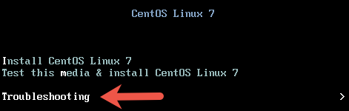

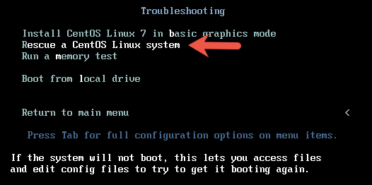

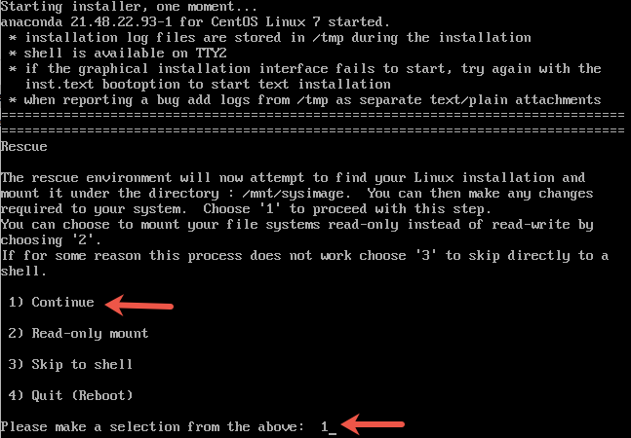

chroot /mnt/sysimage

grub2-install /dev/sda

Trong hệ thống uefi thì:

yum reinstall grub2-efi grub2-efi-modules shim

grub2-mkconfig -o /boot/efi/EFI/redhat/grub.cfg

Hỏng grub2: dùng đĩa cd win7 hoặc hđh win rồi fix boot

bootrec /FixMbr

bootrec /FixBoot

bootrec /RebuildBcd